分布式文件系统MFS(moosefs)实现存储共享
作者:田逸(sery@163.com)

由于用户数量的不断攀升,我对访问量大的应用实现了可扩展、高可靠的集群部署（即lvs+keepalived的方式），但仍然有用户反馈访问慢的问题。通过排查个服务器的情况，发现问题的根源在于共享存储服务器NFS。在我这个网络环境里，N个服务器通过nfs方式共享一个服务器的存储空间，使得NFS服务器不堪重负。察看系统日志，全是nfs服务超时之类的报错。一般情况下，当nfs客户端数目较小的时候，NFS性能不会出现问题；一旦NFS服务器数目过多，并且是那种读写都比较频繁的操作，所得到的结果就不是我们所期待的。下面是某个集群使用nfs共享的示意图：
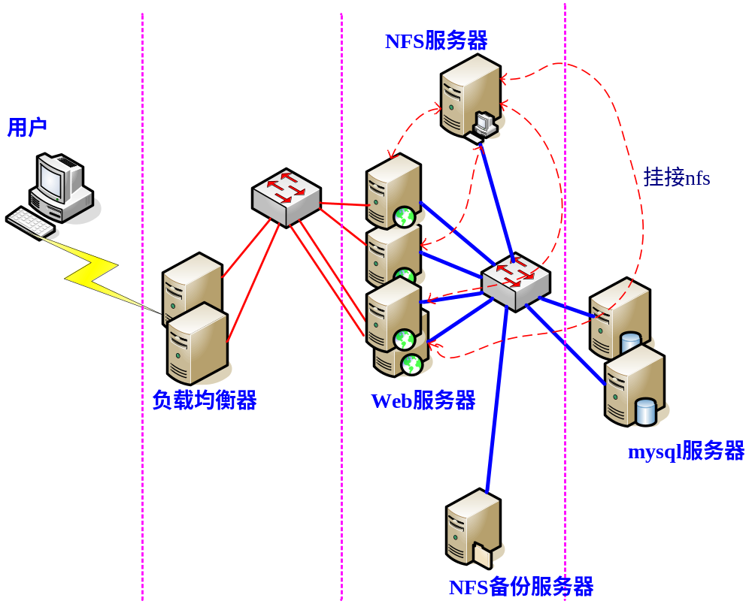
这种架构除了性能问题而外，还存在单点故障，一旦这个NFS服务器发生故障，所有靠共享提供数据的应用就不再可用，尽管用rsync方式同步数据到另外一个服务器上做nfs服务的备份，但这对提高整个系统的性能毫无帮助。基于这样一种需求，我们需要对nfs服务器进行优化或采取别的解决方案，然而优化并不能对应对日益增多的客户端的性能要求，因此唯一的选择只能是采取别的解决方案了；通过调研，分布式文件系统是一个比较合适的选择。采用分布式文件系统后，服务器之间的数据访问不再是一对多的关系（1个NFS服务器，多个NFS客户端），而是多对多的关系，这样一来，性能大幅提升毫无问题。

到目前为止，有数十种以上的分布式文件系统解决方案可供选择，如lustre,hadoop,Pnfs等等。我尝试了PVFS,hadoop,moosefs这三种应用，参看了lustre、KFS等诸多技术实施方法，最后我选择了moosefs（以下简称MFS）这种分布式文件系统来作为我的共享存储服务器。为什么要选它呢？我来说说我的一些看法：
- 实施起来简单。MFS的安装、部署、配置相对于其他几种工具来说，要简单和容易得多。看看lustre 700多页的pdf文档，让人头昏吧。
- 不停服务扩容。MFS框架做好后，随时增加服务器扩充容量；扩充和减少容量皆不会影响现有的服务。注：hadoop也实现了这个功能。
- 恢复服务容易。除了MFS本身具备高可用特性外，手动恢复服务也是非常快捷的，原因参照第1条。
- 我在实验过程中得到作者的帮助，这让我很是感激。

MFS特性（根据官方网站翻译）
- 高可靠性（数据能被分成几个副本存储在不同的计算机里）
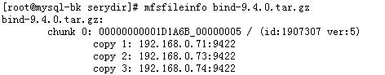
- 通过增加计算机或增加新的硬盘动态扩充可用磁盘空间
- 可以设置删除文件的空间回收时间
[root@mysql-bk serydir]# mfsgettrashtime bind-9.4.0.tar.gz
bind-9.4.0.tar.gz: 600
文件被删除10分钟后（600秒），才真正删除文件，回收磁盘空间。
- 为文件创建快照

MFS文件系统的组成
- 元数据服务器。在整个体系中负责管理管理文件系统，目前MFS只支持一个元数据服务器master，这是一个单点故障，需要一个性能稳定的服务器来充当。希望今后MFS能支持多个master服务器，进一步提高系统的可靠性。
- 数据存储服务器chunkserver。真正存储用户数据的服务器。存储文件时，首先把文件分成块，然后这些块在数据服务器chunkserver之间复制（复制份数可以手工指定，建议设置副本数为3）。数据服务器可以是多个，并且数量越多，可使用的“磁盘空间”越大，可靠性也越高。
- 客户端。使用MFS文件系统来存储和访问的主机称为MFS的客户端，成功挂接MFS文件系统以后，就可以像以前使用NFS一样共享这个虚拟性的存储了。

元数据服务器安装和配置
元数据服务器可以是linux,也可以是unix,你可以根据自己的使用习惯选择操作系统,在我的环境里,我是用freebsd做为MFS元数据的运行平台。GNU源码，在各种类unix平台的安装都基本一致。

- 安装元数据服务
1、下载GNU源码 wget http://www.moosefs.com/files/mfs-1.5.12.tar.gz
2、解包 tar zxvf mfs-1.5.12.tar.gz
3、切换目录 cd mfs-1.5.12
4、创建用户 useradd mfs –s /sbin/nologin
5、配置 ./configure --prefix=/usr/local/mfs --with-default-user=mfs --with-default-group=mfs
6、编译安装 make ; make install

- 配置元数据服务
元数据服务器的配置文件是mfsmaster.cfg,我在安装MFS时指定了前缀，因此这个文件的位置在/usr/local/mfs/etc/mfsmaster.cfg.我们打开这个配置文件，看看都有哪些内容：
# WORKING_USER = mfs
# WORKING_GROUP = mfs

# LOCK_FILE = /var/run/mfs/mfsmaster.pid
# DATA_PATH = /usr/local/mfs/var/mfs
# SYSLOG_IDENT = mfsmaster

# BACK_LOGS = 50

# REPLICATIONS_DELAY_INIT = 300
# REPLICATIONS_DELAY_DISCONNECT = 3600

# MATOCS_LISTEN_HOST = *
# MATOCS_LISTEN_PORT = 9420

# MATOCU_LISTEN_HOST = *
# MATOCU_LISTEN_PORT = 9421

# CHUNKS_LOOP_TIME = 300
# CHUNKS_DEL_LIMIT = 100
# CHUNKS_REP_LIMIT = 15

尽管每行都被注释掉了，但它们却是配置文件的默认值，要改变这些值，需要取消注释，然后明确指定其取值。接下来说明一下其中一些项目的含义。
  - LOCK_FILE = /var/run/mfs/mfsmaster.pid 文件锁所在的位置，它的功能是避免启动多次启动同一个守护进程。由于系统中本来不存在目录 /var/run/mfs，因此需要手动创建 mkdir /var/run/mfs，然后更改其属主 chown –R mfs:mfs /var/run/mfs 这样MFS 服务就能对这个目录有创建/写入 mfsmaster.pid 文件的权限了。
  - DATA_PATH = /usr/local/mfs/var/mfs 数据存放路径，只元数据的存放路径。那么这些数据都包括哪些呢？进目录看看，大致分3种类型的文件：
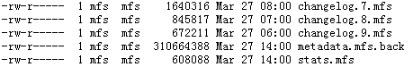
这些文件也同样要存储在其他数据存储服务器的相关目录。
  - MATOCS_LISTEN_PORT = 9420 MATOCS--master to chunkserver，即元数据服务器使用9420这个监听端口来接受数据存储服务器chunkserver端的连接。
  - MATOCU_LISTEN_PORT = 9421 元数据服务器在9421端口监听，用以接受客户端对MFS进行远程挂接（客户端以mfsmount挂接MFS）
  - 其他部分看字面意思都不难理解。还有几个与时间有关的数值，其单位是秒。
这个配置文件，不必做修改就能工作了。

- 元数据服务器master启动
元数据服务器可以单独启动，即使没有任何数据存储服务器（chunkserver）也是能正常工作的，因此当我们安装配置完MFS后，即可启动它。执行命令 /usr/local/mfs/sbin/mfsmaster start ，如果没有意外，元数据库服务器就应该作为一个守护进程运行起来。现在我们可以通过3个方面来检查一下MFS master的运行状况：
- 检查进程
- 检查网络状态
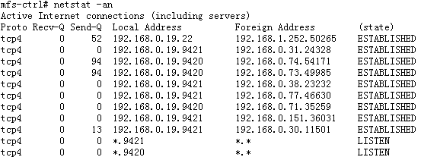
- 检查系统日志
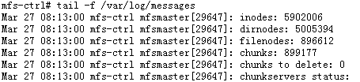
MFS的日志会直接写入系统日志。当我们增加数据存储服务器（chunkserver）或数据存储服务器（chunkserver）处故障时，都能在系统日志找到这些记录。注意，这个日志跟元数据变化日志不是一回事情。

（四）、关闭元数据服务器
关闭元数据服务器，务必使用 /usr/local/mfs/sbin/mfsmaster –s 这种方式，如果直接使用kill杀死进程，将导致下次启动时出现找不到相关文件，而不能正常启动服务器。这个一定要谨慎。当然，如果发生了这个事情，还是可以通过 mfsmetastore 来恢复的。

数据存储chunkserver服务器的安装配置
数据存储服务器chunkserver也是可以运行在各种类unix平台的，因此不再多说。一个MFS环境到底能集群多少服务器，作者的说法是上PB容量，个人建议，最好3台以上；并且专门用来做存储，不要把它跟master搞到一个机器（理论上没问题，实现也是可以的，但这不是一个好策略）。因为每个数据存储服务器的安装和配置都是相同的，所以只需按照一个服务器的操作就可以了。

（一）、安装数据存储服务器 chunkserver
1、下载GNU源码 wget http://www.moosefs.com/files/mfs-1.5.12.tar.gz
2、解包 tar zxvf mfs-1.5.12.tar.gz
3、切换目录 cd mfs-1.5.12
4、创建用户 useradd mfs –s /sbin/nologin
5、配置 ./configure --prefix=/usr/local/mfs --with-default-user=mfs --with-default-group=mfs
6、编译安装 make ; make install

（二）配置数据存储服务器chunkserver
数据存储服务器有2个配置服务器需要修改，一个是主配置文件 mfschunkserver.cfg ,另一个配置文件是 mfshdd.cfg。每个服务器用来分配给 MFS使用的空间最好是一个单独的硬盘或者一个raid卷，最低要求是一个分区。作者举的例子是创建一个大文件，然后挂接在本地，这不好，只能用来做实验了。
1、修改配置文件 /usr/local/mfs/etc/mfschunkserver.cfg。下面是修改了的配置文件：
#WORKING_USER = mfs
#WORKING_GROUP = mfs

# DATA_PATH = /usr/local/mfs/var/mfs
# LOCK_FILE = /var/run/mfs/mfschunkserver.pid
# SYSLOG_IDENT = mfschunkserver

# BACK_LOGS = 50

# MASTER_RECONNECTION_DELAY = 30

MASTER_HOST = 192.168.0.19
MASTER_PORT = 9420

# MASTER_TIMEOUT = 60

# CSSERV_LISTEN_HOST = *
# CSSERV_LISTEN_PORT = 9422

# CSSERV_TIMEOUT = 60

# CSTOCS_TIMEOUT = 60

# HDD_CONF_FILENAME = /usr/local/mfs/etc/mfshdd.cfg
这个配置文件里，没有注释符号“#”就是被修改过的项了，接下来是里面某些项的含义说明：
  - MASTER_HOST = 192.168.0.19 元数据服务器的名称或地址，可以是主机名，也可以是ip地址，只要数据存储服务器能访问到元数据服务器就行。
  - LOCK_FILE = /var/run/mfs/mfschunkserver.pid 与元数据服务器master的处理完全相同.
  - CSSERV_LISTEN_PORT = 9422 CSSERV—chunkserver,这个监听端口用于与其它数据存储服务器间的连接，通常是数据复制。
  - HDD_CONF_FILENAME = /usr/local/mfs/etc/mfshdd.cfg 分配给MFS使用的磁盘空间配置文件的位置。
2、修改配置文件/usr/local/mfs/etc/mfshdd.cfg。在我的服务器上，只有一个1T的SATA硬盘，分了一个800G容量的分区来做为MFS存储服务的组成部分。为了使mfs拥有写目录的权限，需要修改目录的属主。我的服务器的分区挂接点是 /data , 用 chown –R mfs:mfs /data 把属主改变。因为我的每个服务器只需贡献一个分区做为MFS,因此配置文件只需要如下一行内容就可以了：
这个文件默认情况下有好几行，我们最好把它删掉，因为按常规情况用注释符号“#”好像不起作用。
/data

（三）启动数据存储服务器chunkserver
在数据存储服务器chunkserver执行命令 /usr/local/mfs/sbin/mfschunkserver start 启动数据存储守护进程.通过以下几种方式来检查chunkserver的运行状态.
  - 查看进程 ps aux | grep mfschunkserver
  - 查看网络状态，正常情况下应该看见9422处于监听状态，如果有其他数据存储服务器chunkserver在同一个元数据服务器master管理下运行的话，应该能看见其他chunkserver跟本机的连接情况:
  - 查看元数据服务器的系统日志，可以看见新增的数据存储服务器chunkserver被加入。
tail -f /var/log/messages
Mar 27 14:28:00 mfs-ctrl mfsmaster[29647]: server 3 (192.168.0.71): usedspace: 65827913728 (61 GB), totalspace: 879283101696 (818 GB), usage: 7.49%

- 关闭数据存储服务器
跟元数据服务器master相似，执行命令 /usr/local/mfs/sbin/mfschunkserver –s , chunkserver服务就停下来了。为了使系统重启过程能自动启动chunkserver 服务，可以通过在/etc/rc.local文件追加行 /usr/local/mfs/sbin/mfschunkserver start 来达到这个目的（master的自动重启处理也可同样处理）。

MFS客户端的安装及配置
我的生产环境，只有centos和freebsd两种环境，因此下面的描述，只有centos及freebsd挂接MFS文件系统的情形，其他类型的unix系统，待日后尝试。对比前面的操作过程，客户端挂接后使用MFS集群文件系统才是最费时的事情。

- centos作为MFS的客户端。
- 安装MFS客户端
◆Mfsmount需要依赖FUSE,因此需要先安装好fuse，这里我选用 fuse-2.7.4.tar.gz。
1、解包 tar zxvf fuse-2.7.4.tar.gz
2、切换目录 cd fuse-2.7.4.
3、配置 ./configure
4、编译安装 make；make install
如果系统已经安装了fuse,则跳过这个步骤。
◆安装MFS客户端程序
1、修改环境变量文件/etc/profile ,追加下面的行，然后再执行命令source /etc/profile使修改生效。
如果不执行这个操作，在后面安装MFS的过程中，执行命令
export KG_CONFIG_PATH=/usr/local/lib/pkgconfig:$PKG_CONFIG_PATH
./configure --enable-mfsmount时可能出现"checking for FUSE... no configure: error: mfsmount build was forced, but fuse development package is not installed"这样的错误，而不能正确安装MFS客户端程序。
2、解包 tar zxvf mfs-1.5.12.tar.gz
3、切换目录 cd mfs-1.5.12
4、创建用户 useradd mfs –s /sbin/nologin
5、配置 ./configure --prefix=/usr/local/mfs --with-default-user=mfs --with-default-group=mfs --enable-mfsmount
6、编译安装 make ; make install
◆检查MFS客户端安装的结果。通过查看目录/usr/local/mfs/bin目录的文件，应该发现如下文件：
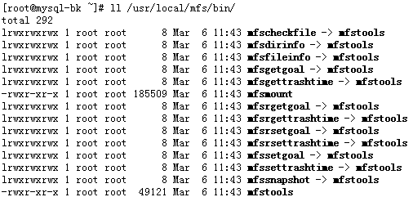
（二）挂接和使用MFS文件系统
1、创建挂接点 mkdir /mnt/mfs
2、挂接MFS /usr/local/mfs/bin/mfsmount –h 192.168.0.19 .注意，所有的MFS都是挂接同一个元数据服务器master,而不是其他数据存储服务器chunkserver !
3、通过查看磁盘使用情况来检查是否被挂接成功。
[root@mysql-bk ~]# df -h
Filesystem Size Used Avail Use% Mounted on
/dev/hda1 19G 2.7G 16G 15% /
/dev/hda7 51G 180M 48G 1% /backup
/dev/hdc1 145G 6.4G 131G 5% /data
/dev/hda5 19G 173M 18G 1% /home
/dev/hda3 24G 217M 23G 1% /var
/dev/hda2 29G 1.6G 26G 6% /usr
tmpfs 1.7G 0 1.7G 0% /dev/shm
MFS 2.5T 256G 2.2T 11% /mnt/mfs
- 进入目录/mnt/mfs，上传一个文件，看是否正常？接着在手动用touch 创建一个文件，然后再删除它们，看是否可以正常操作。
- 设置文件副本数量，建议以3份为佳。
设置副本数目
mfsrsetgoal 3 /mnt/mfs
查看设置是否如我所愿
mfsgetgoal /mnt/mfs/serydir/bind-9.4.0.tar.gz
/mnt/mfs/serydir/bind-9.4.0.tar.gz: 3
6、设置删除文件后空间回收时间。默认的回收时间为7天（604800秒）
修改回收时间为10分钟
mfsrsettrashtime 600 /mnt/mfs
- 把挂接命令追加到文件/etc/rc.local，可实现开机自动启动挂接MFS.

- freebsd作为MFS客户端
Freebsd安装和挂接MFS集群文件系统,比centos操作起来要复杂一些.mfsmount需要依赖fuse,并且需要在内核中加载fusefs模块。

（一）安装fuse
1、解包 tar zxvf fuse-2.7.4.tar.gz
2、切换目录 cd fuse-2.7.4.
3、配置 ./configure
4、编译安装 make；make install
如果系统已经安装了fuse,则跳过这个步骤。

（二） 安装内核模块fusefs-kmod
1、执行系统命令sysinstall
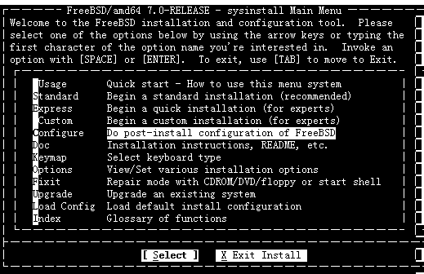
2、光标选定Configure,进入下一步。
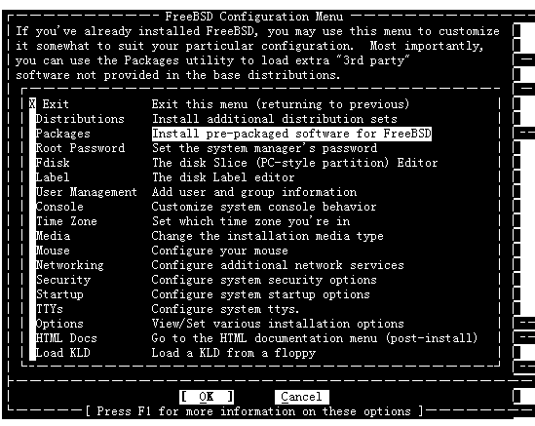
3、选择“Packages”,进入下一步。
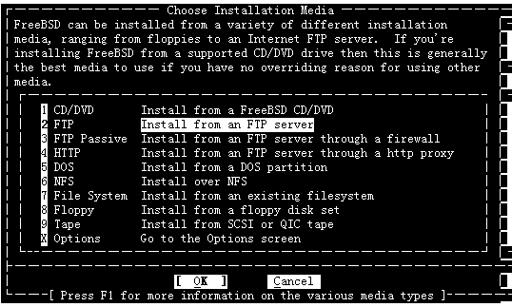
4、选择“FTP”作为安装源，进入下一步。
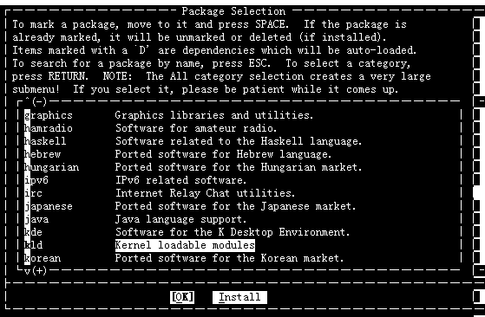
5、选择“kld”后，回车执行默认动作“[OK]”，进入下一步选软件包。
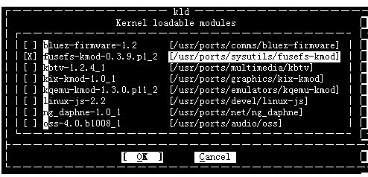
6、选择“fusefs-kmod-0.3.9.p1_2”,按[OK]返回到第“4”步出现的那个操作界面。这时我们用“Tab”键选中底部右边的“Install”，完成安装后，会出现一个安装成功的提示，然后瞬间消失。
◆ 加载fusefs模块 kldload /usr/local/modules/fuse.ko .如果加载不成功，请检查是否存在模块文件fuse.ko.
◆ 检查fusefs模块是否被加载到内核：
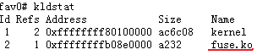
如果没有类似上面馆的输出，就表明fusefs模块没有加载成功。

（三）安装包 pkg-config：
1、cd /usr/ports/devel/pkg-config
2、make install clean

（四）安装MFS客户端
1、解包 tar zxvf mfs-1.5.12.tar.gz
2、切换目录 cd mfs-1.5.12
3、创建用户 pw useradd mfs –s /sbin/nologin
4、配置 ./configure --prefix=/usr/local/mfs --with-default-user=mfs --with-default-group=mfs --enable-mfsmount
5、编译安装 make ; make install
◆检查MFS客户端安装的结果。通过查看目录/usr/local/mfs/bin目录的文件，应该发现如下文件：

（五）挂接和使用MFS文件系统
1、创建挂接点 mkdir /mnt/mfs
2、挂接MFS /usr/local/mfs/bin/mfsmount –h 192.168.0.19 .注意，所有的MFS都是挂接同一个元数据服务器master,而不是其他数据存储服务器chunkserver !
3、通过查看磁盘使用情况来检查是否被挂接成功。
[root@mysql-bk ~]# df -h
Filesystem Size Used Avail Capacity Mounted on
/dev/ad4s1a 26G 570M 24G 2% /
devfs 1.0K 1.0K 0B 100% /dev
/dev/ad4s1g 356G 157G 170G 48% /data
/dev/ad4s1f 17G 215M 15G 1% /home
/dev/ad4s1d 28G 1.1G 25G 4% /usr
/dev/ad4s1e 24G 362M 21G 2% /var
/dev/fuse0 2.5T 256G 2.2T 11% /mnt/mfs
- 进入目录/mnt/mfs，我们可以看见前面步骤用centos 上传到分布式文件系统MFS里的文件。
- 设置文件副本数量，建议以3份为佳。
设置副本数目
mfsrsetgoal 3 /mnt/mfs
查看设置是否如我所愿
mfsgetgoal /mnt/mfs/serydir/bind-9.4.0.tar.gz
/mnt/mfs/serydir/bind-9.4.0.tar.gz: 3
6、设置删除文件后空间回收时间。默认的回收时间为7天（604800秒）
修改回收时间为10分钟
mfsrsettrashtime 600 /mnt/mfs

（六）自动挂接MFS
创建文件/etc/rc.local,加入如下内容：.
#!/bin/sh
/sbin/kldload /usr/local/modules/fuse.ko
/usr/local/mfs/bin/mfsmount -h 192.168.0.19
就能实现开机或重启系统自动挂接MFS文件系统。

破坏性测试
一、测试数据存储服务器
我用5个服务器组成了MFS的存储平台，其中一个是master,其余四个服务器是chunkserver.先停止一个chunkserver服务，然后在某个MFS客户端往挂接点的目录（/mnt/mfs）里复制数据或者创建目录/文件、或者读取文件、或者删除文件，观察操作是否能正常进行。再停止第2个chunkserver，重复执行上述操作；然后再停止第3个服务器，执行类似的文件读些操作。减少chunkserver试验后，我们再来逐步增加chunkserver服务器,然后对MFS执行读写等相关访问操作，检验其正确性。

通过增减chunkserver服务器的测试，服务的可靠性确实不错，哪怕只剩下最后一个服务器，也能正常提供存储访问服务。

二、测试元数据服务器
元数据服务器最重要的文件在目录 /usr/local/mfs/var/mfs ,MFS每一个数据的变化,都被记录在这个目录的文件里,我们可以通过备份这个目录的全部文件,来保障整个MFS文件系统的可靠性.在正常情况下,元数据服务器的改变日志文件(changelogs) 实时地、自动地复制到所有的数据存储服务器，并且以changelog_csback.*.mfs的形式命名。换句换说，即使元数据服务器报废了，也能再部署一个元数据服务器，然后从数据存储服务器chunkserver取得恢复所需要的文件。

（一）本地测试
1、停止元数据服务 /usr/local/mfs/sbin/mfsmaster
2、备份元数据服务器数据 cd /usr/local/mfs/var; tar czvf mfs.tgz mfs
3、删除目录 mv mfs mfs.bk 或 rm –rf mfs
4、启动元数据服务 ../sbin/mfsmaster start 启动失败，提示不能初始化数据。
5、解包 tar zxvf mfs.tgz
6、执行恢复操作 .. /sbin/mfsmetarestore –a
7、启动元数据服务 ../sbin/mfsmaster start
8、在MFS客户端检查MFS存储的数据是否跟恢复前一致？能否正常访问等等。

- 迁移测试
- 安装新的MFS元数据服务器。
- 复制元数据服务器数据目录（/usr/local/mfs/var/mfs）到这个新的元数据服务器。
- 停止原先的那个元数据服务器（关闭计算机或停止它的网络服务）。
- 更改新的元数据服务器的ip为原来那个服务器的ip.
- 启动新的元数据服务 /usr/local/mfs/sbin/mfsmaster start
- 在MFS客户端检查MFS存储的数据是否跟恢复前一致？能否正常访问等等。

感谢Pawel Kalinowski （mfs作者）提供帮助！

2009/3/30

